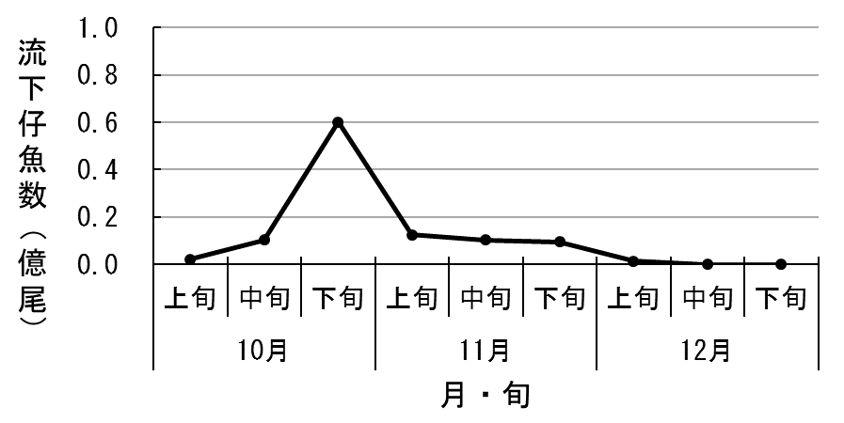
図１ 高津川における流下仔調査結果

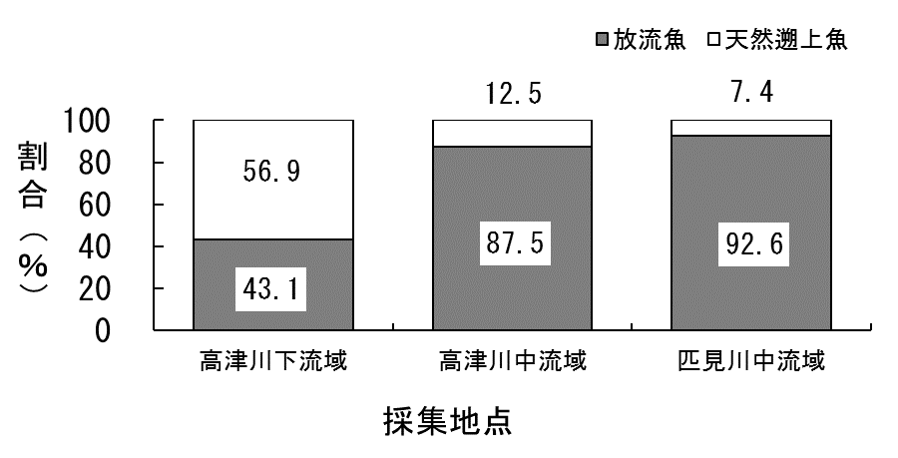
図２ 高津川における採集地点別放流魚と天然遡上魚の割合

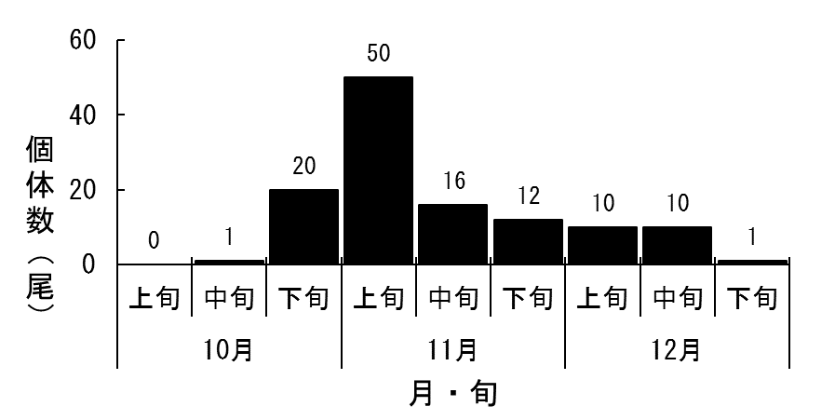

図３ 高津川における天然遡上魚の孵化日推定結果

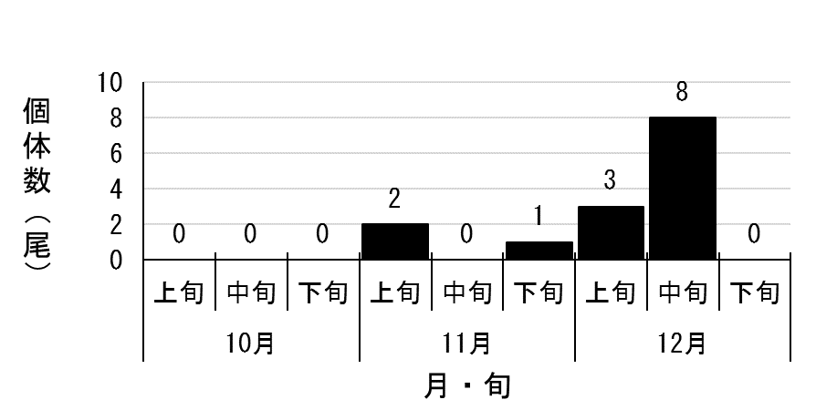
図４ 神戸川における天然遡上魚の孵化日推定結果

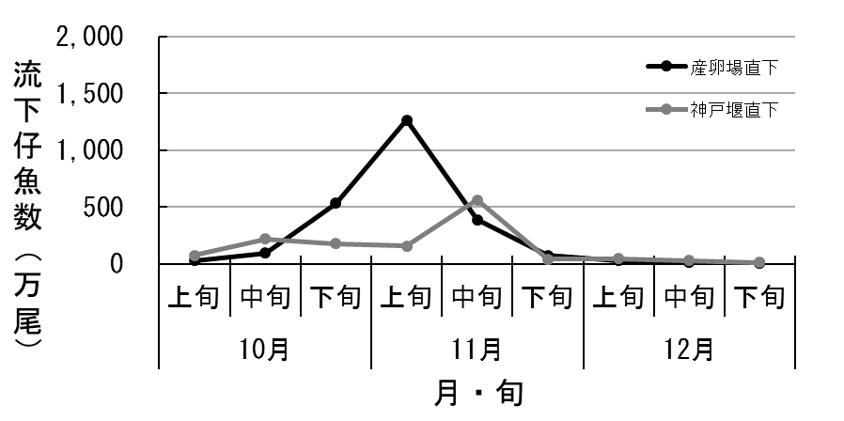
図５ 神戸川における流下仔調査結果

